Tabstopps mit Füllzeichen

Text 1

Rechtsklick
Absatz

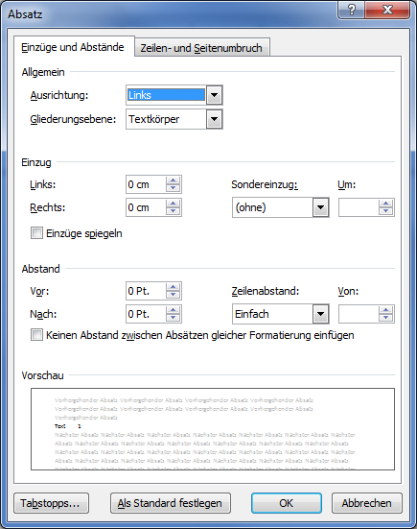
Tabstopps

